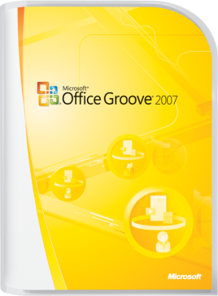**Microsoft Office 2007**

Allgemeine Textbausteine

**Groove 2007**

allgemein kurz

Mit Microsoft Office Groove 2007 erleben Sie eine neue Dimension der computergestützten Teamarbeit. Im Lehr- und Lernumfeld ergeben sich oft zahlreiche- sehr unterschiedliche Situationen für Gruppenarbeiten. Microsoft Office Groove passt sich diesen Gegebenheiten mühelos an und unterstützt Sie mit mehr als 10 Basistools zur gemeinsamen Bearbeitung von Dokumenten, Kalendern oder Diskussionen. Die hohe Flexibilität von Office Groove ermöglicht das mühelose hinzufügen von weiteren Gruppen­mit­gliedern zu einem Arbeitsbereich um ein bereits bestehendes Projektteam zu erweitern. Office Groove 2007 ist online, aber auch offline nutzbar und macht Sie unabhängig von einer dauerhaft bestehenden Internetverbindung. Groove sendet die von Ihnen in einem Arbeitsbereich vorgenommenen Änderungen bei bestehender Netzwerkverbindung automatisch an die Computer der Teammitglieder. Den Überblick behalten Sie dank integrierter Anwesenheitsübersicht, Meldungen und Markierungen für ungelesene Elemente. Mit dem neuen integrierten SharePoint Files-Tool können Sie leicht Dokumente von Microsoft Office SharePoint Server 2007 oder von einer Teamwebsite in Windows SharePoint Services 3.0 austauschen. Das ebenfalls neu hinzugekommene integrierte InfoPath-Formulartool ermöglicht Ihnen in Office InfoPath 2007 erstellte Formulare zu importieren und so Daten in Feldern, z. B. Statusberichte und Fragebögen, direkt in den Projektarbeitsbereichen zu sammeln und nachzuverfolgen.

Microsoft Office Groove 2007 unterstützt 28 Sprachen und ist das ideale Werkzeug für projektbezogene Gruppenarbeiten im mehrsprachigem Lehr- und Lernumfeld.